 | con il contributo di 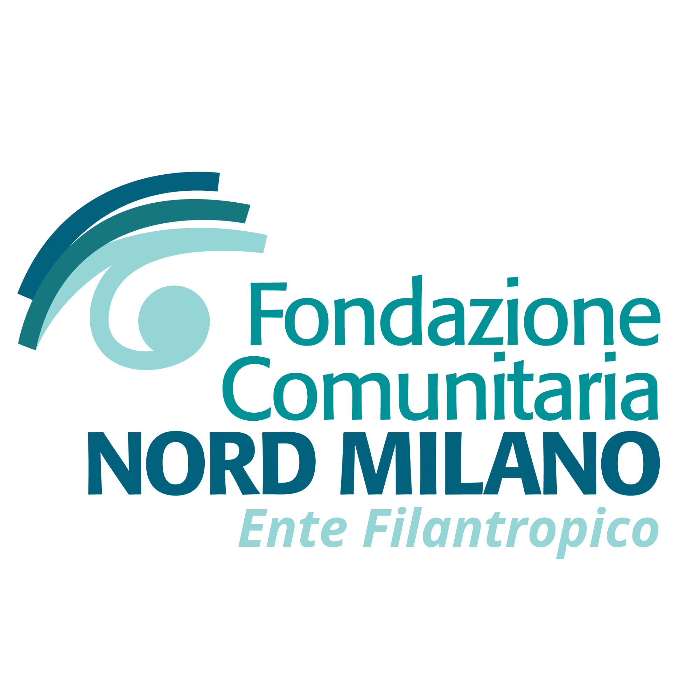
ISCRIZIONE all’attività organizzata dalle ACLI – Circolo di Novate Milanese all’interno del progetto
“TIRIAMOCI FUORI. EMOZIONI CREATIVITA’ RISPETTO PAROLE”
Noi
Cognome padre | Nome padre
Cognome madre | Nome madre

Genitori/tutori di:
Cognome figlio/a | Nome figlio/a
Nato/a a il | Classe/sezione/plesso frequentati
Residente a | In via
Cellulare di un genitore | Telefono di reperibilità (per urgenze)
E-Mail

Informati del programma dell’iniziativa e aderendo ai valori e allo spirito del progetto
chiediamo che nostro/a figlio/a sia iscritto/a all’attività di
SOS-tenibilità – escursione al lago di Olginate sabato 5 ottobre
escursione sul monte Barro sabato 12 ottobre
escursione alle cascate del Cenghen sabato 26 ottobre
- Dichiariamo di essere a conoscenza che le ACLI interromperanno la partecipazione di nostro/a figlio/a a questa proposta educativa, qualora si renda necessario per evitare che si ripetano comportamenti inammissibili o pericolosi per sé e per gli altri;
- Dichiariamo infine di aver letto e compreso l’informativa sul trattamento dei dati.
□ Sì, prestiamo il consenso al trattamento di foto e video secondo quanto descritto dall’Informativa
□ No, NON prestiamo il consenso al trattamento di foto e video secondo quanto descritto dall’Informativa

Luogo e data, ..............................…….

Firma del padre ......................................... Firma della madre ..........................................

DA COMPILARE SE IL MODULO E’ FIRMATO DA UN SOLO GENITORE

Il sottoscritto, consapevole delle conseguenze amministrative e penali per chi rilasci dichiarazioni non corrispondenti a verità, ai sensi del DPR 445/2000, dichiara di aver effettuato la scelta/richiesta in osservanza delle disposizioni sulla responsabilità genitoriale di cui agli artt. 316, 337 ter e 337 quater del codice civile, che richiedono il consenso di entrambi i genitori.

Luogo e data , .............................. Firma di un genitore ..........................................

Il titolare del trattamento dei dati è il Circolo ACLI di Novate Milanese, con sede legale in via don Minzoni 17 - 20026 Novate Milanese (MI); e-mail circoloaclinovate@gmail.com

INFORMAZIONI AI GENITORI EX ARTICOLO 13 DEL REGOLAMENTO GENERALE PER LA PROTEZIONE DEI DATI 2016/679:
Acli – Circolo di Novate Milanese associazione di promozione sociale, quale titolare del trattamento dei dati, nella persona del suo rappresentante legale pro tempore, informa che i dati richiesti al genitore (definito interessato), trattati in modo lecito e secondo correttezza, sono necessari per consentire la partecipazione del figlio/a alle attività previste e per gli adempimenti correlati.
La base giuridica del trattamento è pertanto rappresentata dal rapporto instaurato tra le parti e in particolare dalla richiesta di esecuzione di una prestazione da parte dell’interessato, per dar seguito alla quale il titolare necessita dei dati indicati nel modulo.
I dati dell’interessato non saranno trasferiti in paesi terzi rispetto all'Unione europea né il loro trattamento è svolto sulla base di processi decisionali automatizzati.
Il circolo ACLI, eseguita una valutazione sull'impatto che i trattamenti eseguiti esercitano sui diritti e sulle libertà degli interessati, dichiara di aver adottato delle misure adeguate al livello di rischio individuato e di eseguire tutti i trattamenti in maniera conforme alle prescrizioni di cui al regolamento europeo.
L'interessato, in relazione ai propri dati e ai trattamenti eseguiti, può chiedere di esercitare, ove ciò non sia in contrasto con previsioni contrattuali o legislative, questi diritti:

- accesso ai dati (articolo 15);
- rettifica e aggiornamento dei dati (articolo 16);
- cancellazione dei dati (articolo 17);
- limitazione del trattamento (articolo 18);
- portabilità dei dati (articolo 20);
- opposizione al trattamento (articolo 21).
- revoca consenso (articolo 7)
- reclamo autorità di controllo (articolo77).

Personale autorizzato dalle ACLI potrà riprendere mediante l’ausilio di mezzi audiovisivi e/o fotografare l’allievo per fini strettamente connessi al progetto. I risultati di questa attività potranno essere diffusi mediante pubblicazione sul sito di Fondazione Comunitaria Nord Milano (ente finanziatore) e delle ACLI di Novate Milanese, con i volti delle/dei bambine/i coperti, per la diffusione dei risultati del progetto.
Per l'esercizio di tali diritti l'interessato può rivolgersi direttamente al circolo ACLI titolare del
trattamento. I dati saranno conservati per un periodo massimo di dieci anni.

